Міністерство освіти і науки України
Національний університет «Львівська політехніка»
Інститут інформаційно комунікативних-технологій та електронної інженерії


Звіт до лабораторної роботи №13
З дисципліни : «Об’єктно-орієнтоване програмування, частина 1»
На тему: «Робота з файлами та винятками»
Варіант: 13

Виконав:
Студент .гр АП-21
Мардинавка Юліан
Прийняв: Алтунін С.І

Львів - 2026

Мета роботи: написати, відлагодити та протестувати програму, у якій
реалізувати двонаправлений файловий ввід/вивід для обробки даних з
використанням обробників винятків.

Завдання (варіант 13): клас «Телевізор» — діагональ екрану, роздільна здатність, наявність Smart-TV. Дочірні класи: домашній та офісний телевізор.а офісна сигналізація.

Блок-схема алгоритму: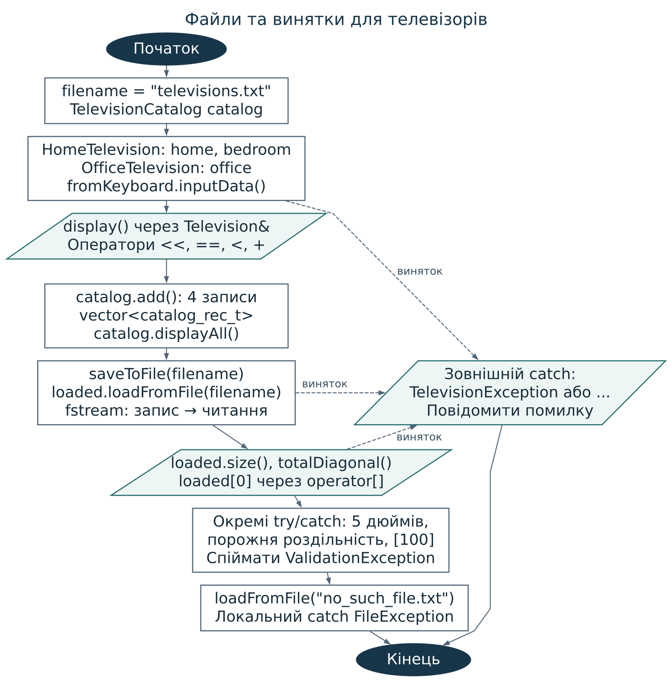

Код (лістинг) програми: https://github.com/Julian9229/cpp_lab/tree/main/L_13

Результати тестування для різних вхідних умов.
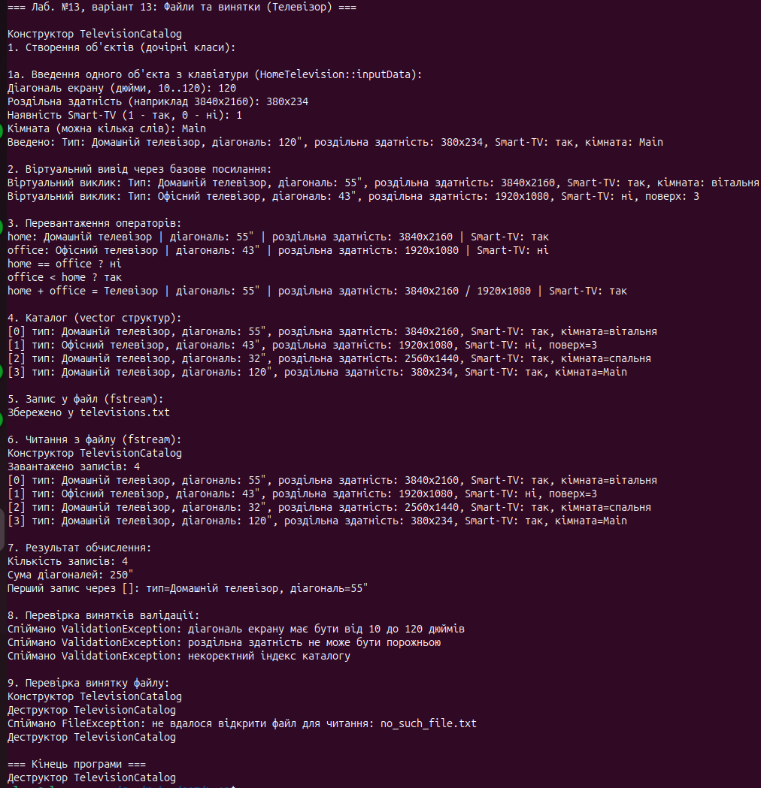
Висновок:
У роботі №13 я опрацював створення й перехоплення винятків засобами try, throw та catch у C++. Також навчився використовувати файлові потоки fstream для читання і запису даних.
Побудував ієрархію Television з похідними HomeTelevision та OfficeTelevision, передбачивши віртуальні display() і getType(). Помилки опрацьовував через TelevisionException та похідні ValidationException і FileException. Реалізував перевантаження порівняння, додавання, виведення й індексації, а записи структур у vector доповнив збереженням до текстового файлу та завантаженням із нього

